速览BNB Chain第8季MVB加速器35个早期项目

来源：BNB Chain；编译：邓通，本站

社区驱动的区块链生态系统 BNB Chain 公布了入选第 8 季最有价值建设者 (MVB) 加速器计划的 35 个早期项目。为期 4 周的加速器计划由 BNB Chain、币安实验室和 CMC Labs 联合运营。

MVB 继续致力于为早期 Web3 构建者提供在 BNB 链生态系统中蓬勃发展所需的资源和支持。

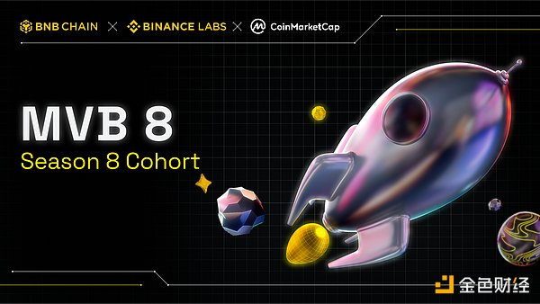

去年的 MVB 项目孵化了 13 个项目，币安实验室在第七季投资了 5 个表现最好的项目。其中包括 Aggregata、Blum、Opinion Labs、SideKick 和 Vooi。 MVB 仍然是一个竞争激烈的项目，第 8 季收到了 500 多名申请者。经过选择性流程接纳了 35 个 MVB 第 8 赛季加速器团队，按部门字母顺序列出：

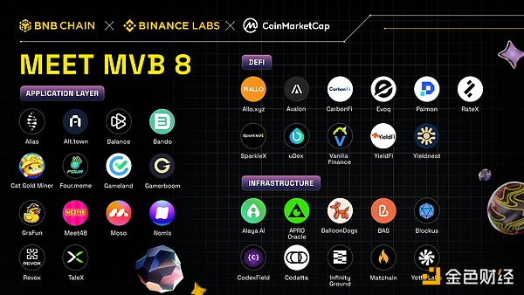

### DeFi

Allo.xyz - BNB 链上现实世界资产（RWA）的代币化和交易。允许在 RWA 基金管理层上推出金融资产，并在 BNB 链上进行资产代币化。

Avalon - BTCFi 中心。

CarbonFi - 带有铸币/赎回费用的代币化碳信用额，旨在为未来排放合规机构提供服务。

Evoq Finance - 基于矿池的 P2P 借贷协议，利用 BSC 上的 Venus 协议。

Paimon - 为散户投资者提供传统上为机构保留的另类资产中由人工智能驱动的投资组合。

RateX - 具有杠杆收益交易和固定收益策略的下一代收益市场。

SparkleX - 通过 SparkleX，用户可以贡献其未使用的资产，为其他应用程序和用户提供流动性。

uDEX - 拓展社交交易的视野

Vanilla Finance - 利用 Telegram 等流行的通信平台，通过低成本入口点使加密货币交易变得更容易。

YieldFi - 通过对 Delta 中性收益率策略进行代币化，并借助贷款和 RWA 等 DeFi 收益率机会来弥补收益率差距。

YieldNest - 下一代流动性重新抵押协议，为 BNB 链用户提供简单易懂、经过风险调整的重新抵押策略。

### 基础设施

Alaya AI - 接收人工智能开发者的数据请求，并通过游戏化的 UI 将注释任务分发给平台用户。APRO Oracle - 具有比特币级别安全性的去中心化 Oracle 服务。

Balloon Dogs - BalloonDogs 是一个统一的 DeFi 抽象层，旨在消除区块链技术的复杂性。

BAS（BNB 认证服务）——BNB 认证服务。

Blockus - 一款用于 Web3 游戏的一体化平台，使游戏工作室能够快速构建、降低成本并专注于游戏玩法。

Codatta - 使人工智能和软件公司能够利用前沿数据来训练大型语言模型 (LLM)，同时使数据创建者能够从使用其数据训练的模型中获得收入分成。

CodexField - 具有通信和 DeFi 集成的社交钱包和存储平台。

Infinity Ground - 适用于 Web3 项目的人工智能内容创建和参与平台。

Matchain - 分散人工智能、增强隐私、统一身份，并通过安全的数据货币化激励 Web2 到 Web3 用户的加入。

Yotta Labs - 去中心化操作系统 (DeOS)，跨分布式 GPU 资源协调 AI 工作负载，以较低的成本满足 AI 计算的需求。

### 应用层

Alias - 一个人工智能驱动的生态系统，利用人工智能代理应用程序和去中心化数据市场来实现可扩展的个性化服务，同时确保用户数据隐私和安全。

Alt.town - 促进虚拟名人的知识产权价值交易，提供新闻和活动的社区平台，并引入用于创建和培育虚拟资产的游戏化功能。

Balance - Balance (Epal) 将用户与陪伴游戏服务连接起来，并通过发布服务和粉丝代币解决方案支持 Web2 和 Web3 游戏开发人员。

Bando - 使用户能够在他们选择的任何网络上直接在他们已经熟悉的钱包或 dApp 中使用加密货币。

Cat Gold Miner - Telegram 小应用游戏。

Four.meme - BNB 链上 meme 币的公平启动平台。

Gameland - 提供多代理系统来协助 web3 游戏的创建、发布。

GamerBoom - 一个为 Real Gamers 提供支持的门户网站，旨在将数十亿人带入 Web3。

GraFun - GraFun 利用其创新的 Fair Curve 模型作为 memecoin 启动板运行。

Meet48 - 偶像粉丝互动的互动社区平台。

Moso -奖励平台。

Nomis - 为用户建立、管理和利用其链上声誉的一站式商店。

REVOX - 解决 Web3 中 AI 的采用挑战，在 Web3 AI 生态系统中独特定位。

TaleX - 去中心化内容生态系统和数字内容资产交换。

为期 4 周的加速器结束后，35 个项目团队将在演示日向投资者展示和推介他们的项目。